**Curriculum Vitae**

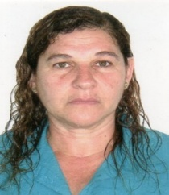

**Dados pessoais**

**Nome**: Josivete Corcino da Silva

**Idade: 46 Anos**

**Estado civil:** Solteira

**Endereço:** QN 7F Conj. 05 Lote 01 Apto 103 – Riacho Fundo 2

**Telefone:** (61) 9 9953-5356

**Email:** josivetecorcino2018@gmail.com

**Formação Acadêmica**

Ensino Médio (Completo)

**Experiência profissional**

**Empresa: GUEIROS ADVOGADOS**

**Função:** Auxiliar de Serviços Gerais

**Período:** 01 Ano

**Empresa: VELAGE MOTEL**

**Função:** Camareira

**Período:** 01 Ano e 03 Meses

**Empresa: LAVADEIRA ASA BRANCA**

**Função:** Auxiliar de lavanderia/Passadeira

**Período:** 08 Meses

**Empresa: HOTEL CASA BLANCA**

**Função:** Camareira

**Período:** 02 Anos

**Função:** Diarista

**Período:** 05 Anos

**Cursos**

* Copeira
* Cozinheira
* Merendeira

**Objetivo Profissional**

Atuar de forma eficaz, desenvolver habilidades e adquirir experiência no mercado de trabalho.